Historia dla dzieci
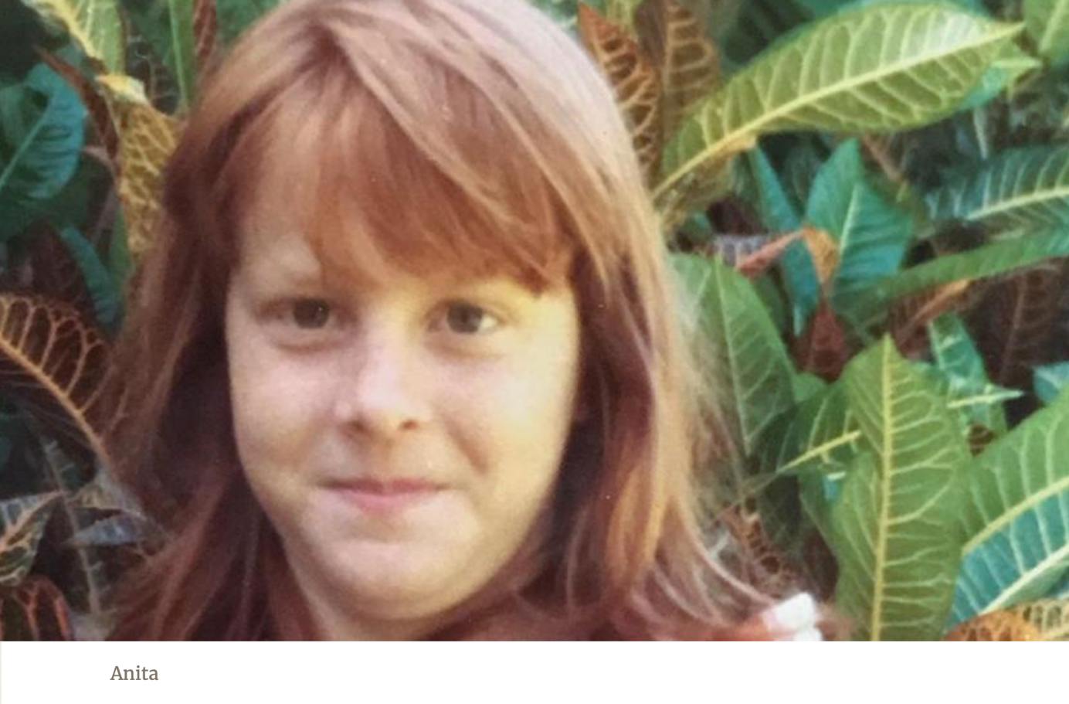
SOBOTNIA PRZYGODA ANITY
Pięknego Szabatu! Głos taty przeciął ciemność.
Anita poruszyła się w łóżku.
„Wstań i zabłyśnij, Słoneczko!” – powiedział ojciec, wkładając głowę w drzwi sypialni Anity.
Była czwarta rano.
Oczy Anity otworzyły się. Czas wstawać!
Po śniadaniu Anita włożyła swoją ulubioną sobotnią sukienkę. Potem wsunęła bose stopy w klapki. Dała mamie swoje sobotnie buty do włożenia do torby. Teraz była gotowa na wycieczkę do kościoła.
Anita wspięła się na tylne siedzenie białej rodzinnej furgonetki. Tata usiadł za kierownicą, a pastor Kamu usiadł obok niego. Mama siedziała z Anitą z tyłu i dołączyło do nich pięciu studentów.
O 5 rano biała furgonetka wyjechała z kampusu Uniwersytetu Mount Klabat, szkoły Adwentystów w Indonezji, gdzie tata i mama nauczali jako amerykańscy misjonarze. Niebo było ciemne, a na ulicy było niewiele samochodów. Ale tata nadal musiał uważać podczas jazdy. Ostrożnie omijał psy i czasami musiał się zatrzymywać, aby krowy przeszły przez ulicę.
Anita spała na kolanach mamy.
Około półtorej godziny później Anita obudziła się, gdy biała furgonetka się zatrzymała. Podobała się jej ta część wycieczki do kościoła. Ona i pozostali wsiedli do małej motorówki i wkrótce popłynęli przez ocean. IAnita spojrzała na ciemnoniebieską wodę. Gdy słońce wzeszło, światło zaczęło pękać na horyzoncie. Ciepłe, wilgotne powietrze muskało jej policzki, gdy łódź płynęła po łagodnych falach.
Po godzinie łódź zadokowała na wyspie, a grupa przeniosła się na inną łódź na 30-minutową przejażdżkę. Następnie wylądowali na kolejnej wyspie usianej palmami kokosowymi i bujną zieloną dżunglą. Anita była zadowolona, ​​że ​​nosiła klapki, a nie ładne sobotnie buty. Musiała iść błotnistym szlakiem. Błoto między palcami stóp było przyjemne.
Około 45 minut później Anita zobaczyła małą wioskę z małym kościołem Adwentystów. Wkrótce miała się rozpocząć Szkoła Sobotnia a kościół był już pełen ludzi. Ludzie z radością witali Anitę i pozostałych. Dziadkowie i babcie uśmiechnęli się szeroko. Ojcowie i Matki promienieli radością. Byli bardzo szczęśliwi mogąc powitać gości. Wiedzieli, że dotarcie do ich wioski wymagało dużego wysiłku.
Małe dzieci machały z podnieceniem do Anity i skupiały się wokół niej. Mała dziewczynka podbiegła i uszczypnęła białą skórę ramienia Anity. Mały chłopiec wyciągnął odważne rękę i pociągnął za jej rude włosy. Dzieci z wioski miały brązową skórę i czarne włosy i po raz pierwszy zobaczyły kogoś o białej skórze i rudych włosach.
Anita odwzajemniła uśmiechy. Nie lubiła być dotykana przez dzieci, ale nie reagowała. Zrozumiała, że ​​są ciekawi.
W kościele mama
wyciągnęła z torby sobotnie buty i Anita je założyła. Teraz była gotowa czcić Pana Boga.
Późnym popołudniem Anita znowu założyła klapki na długą, powrotną podróż do domu. Była zmęczona, ale szczęśliwa. W każdy szabat tata i mama udawali się do innego kościoła, aby dzielić się prawdą o Jezusie. W każdy szabat podróż była nową przygodą. A co najlepsze, w każdy szabat mogli uwielbiać Pana Boga. Anita lubiła być dzieckiem misjonarza!

